Национальный исследовательский университет «МЭИ»

Институт радиотехники и электроники им. В.А. Котельникова

Кафедра электроники и наноэлектроники

**Расчетное задание №1**

**по курсу   
«Автоматизация анализа электронных схем»**

Группа: ______ЭР-05-20_____

Студент: ___Волчков Д. Н.____

Преподаватель: ____Баринов А. Д.___

Оценка:___________________

Москва

2022

Для расчёта характеристик диода, воспользуемся данными из расчётного задания по дисциплине «Твердотельная электроника», исходные данные которой:

|  |  |  |  |  |  |  |  |  |
| --- | --- | --- | --- | --- | --- | --- | --- | --- |
| Материал | Толщина сильнолегированной области, мкм | Толщина базы, мкм | Площадь pn-перехода, мм2 | Легирование сильнолегированной области, см-3 | Легирование базы, см-3 | | Время жизни дырок, мкс | Время жизни электронов, мкс |
| Si | 0.4 | 100 | 4 | 5∙1018 | | 5∙1016 | 0.5 | 0.005 |

С помощью средств математической программы Mathcad Prime получим недостающие характеристики для SPICE-модели диода(Рисунки 1-4):

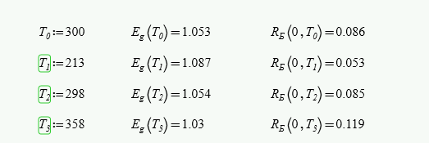

Рисунок 1 – Расчет ширины запрещенной зоны и сопротивления базы

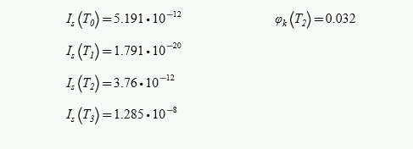

Рисунок 2 – Расчет тока насыщения

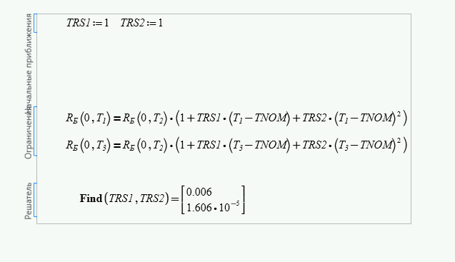

Рисунок 3 – Расчет TRS1 и TRS2

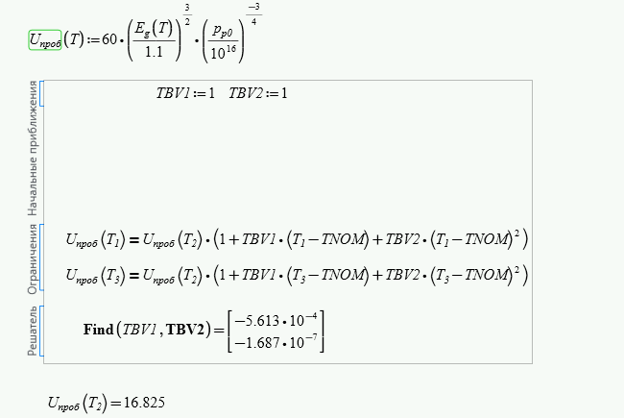

Рисунок 4 – Расчет TBV1 и TBV2

|  |  |  |  |  |  |  |  |
| --- | --- | --- | --- | --- | --- | --- | --- |
| BV | TBV1 | TBV2 | CJO | EG | IBV | IKF | IS |
| 16,825 | -5,6∙10-4 | -1,7∙10-7 | 1,5∙10-8 | 1,054 | -4E∙10-8 | 1 | 1∙10-11 |
| ISR | RS | TRS1 | TRS2 | VJ | TT |  |  |
| 9∙10-9 | 0,085 | 0,006 | 1,61∙10-5 | 0,874 | 2,3∙10-7 |  |  |

С помощью полученных характеристик смоделируем ВАХ диода в MicroCap (Рисунки 5-8).

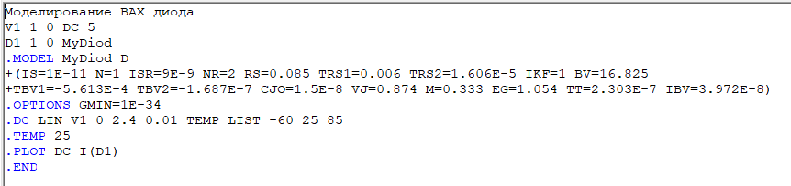

Рисунок 5 – Листинг программы

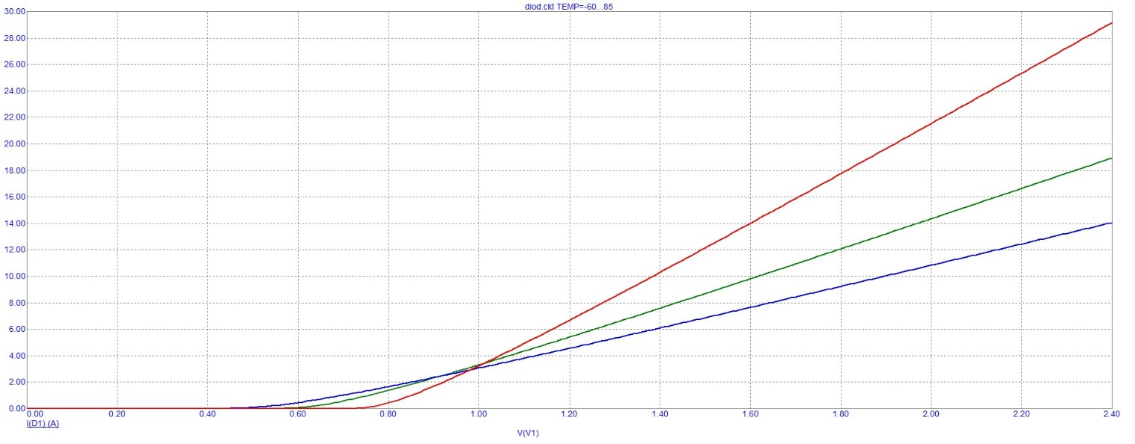

Рисунок 6 – Прямая ветвь ВАХ диода

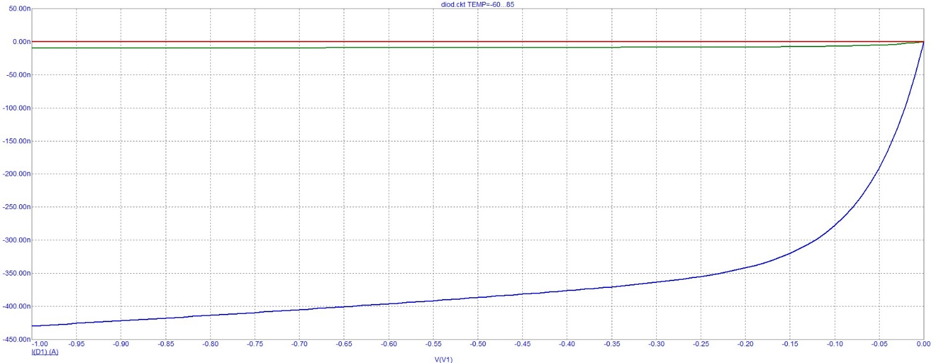

Рисунок 7 – Обратная ветвь ВАХ диода

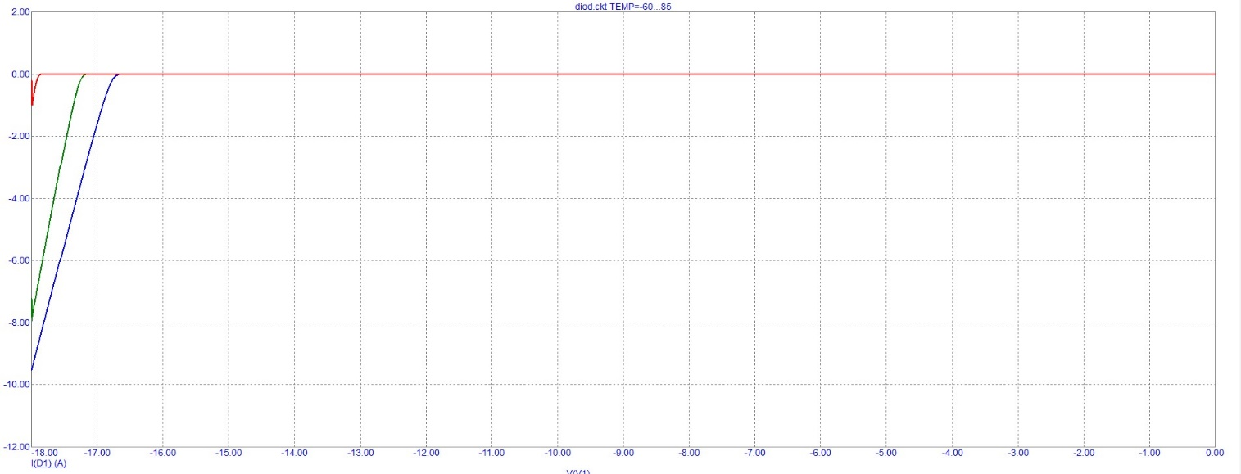

Рисунок 8 – Обратная ветвь ВАХ диода до напряжения пробоя

С помощью средств Mathcad Prime получим ВАХ диода (Рисунок 9).

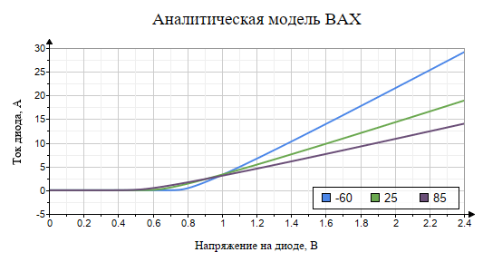

Рисунок 9 – Аналитическая модель ВАХ диода

Обе полученные модели схожи по своим характеристикам

С помощью MicroCap получим осциллограмму для диодного выпрямителя (Рисунки 10 и 11).

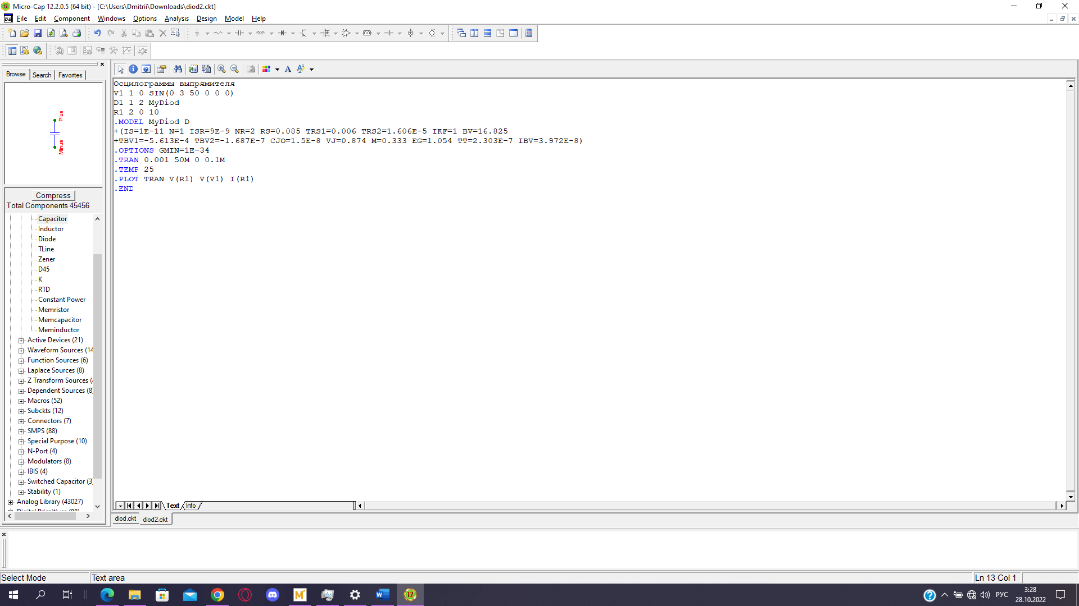

Рисунок 10 – Листинг программы

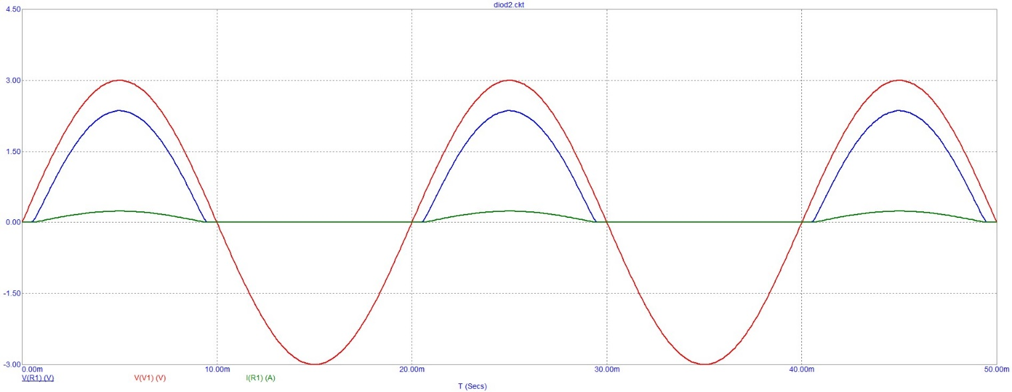

Рисунок 11 – Осциллограмма диодного выпрямителя